豫章工商108學年度升學輔導活動-備審資料製作及面試技巧座談會
一、名 稱：備審資料製作及面試技巧座談會
二、時 間：109年5月13日
三、講 師：張奇博士
四、對 象：75位學生報名
五、地 點：多媒體教室
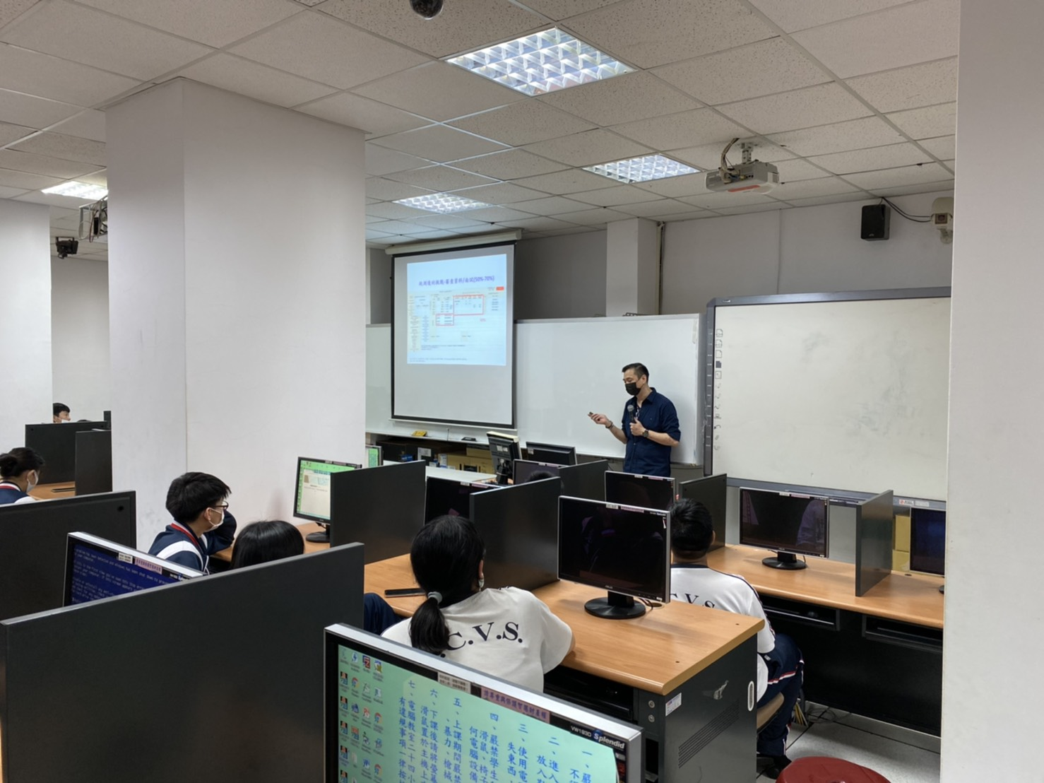 | 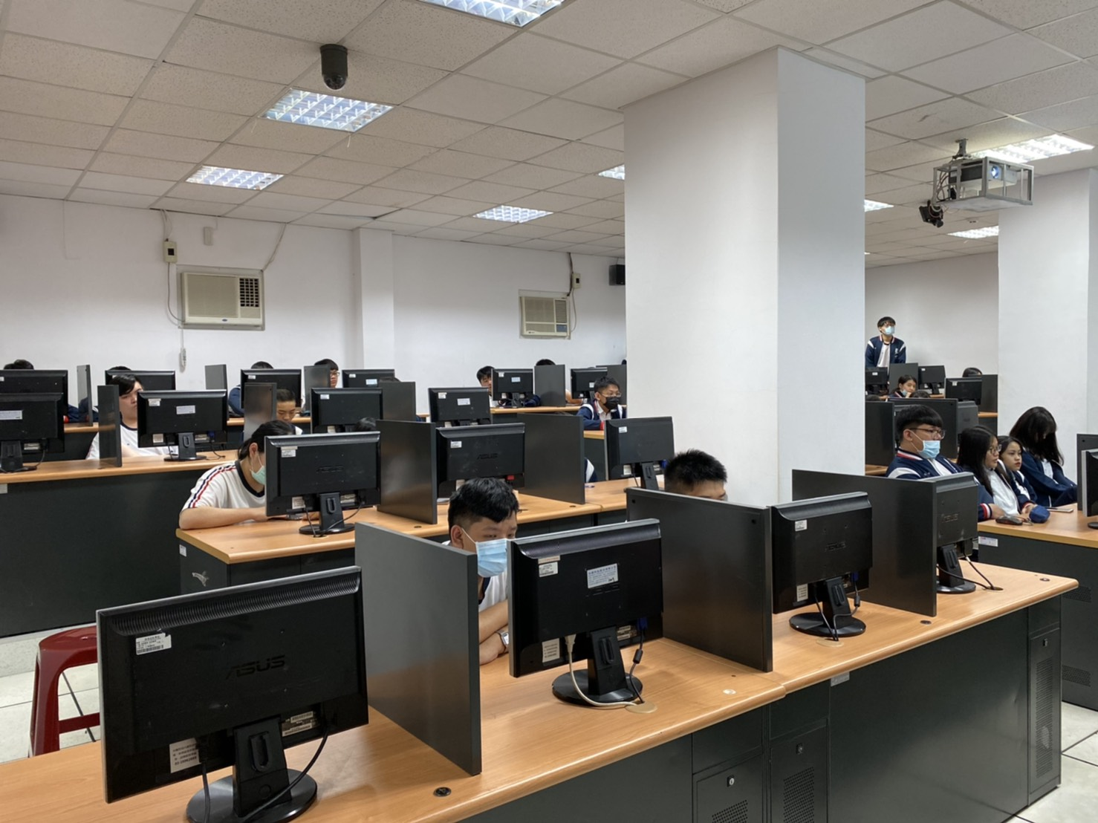
如何有效掌握備審資料製作技巧 | 學生認真聽講
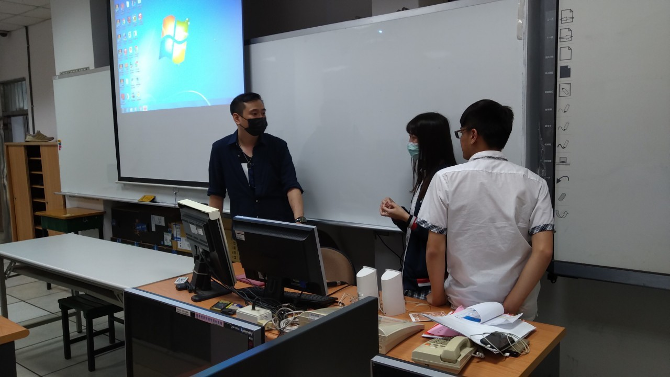 | 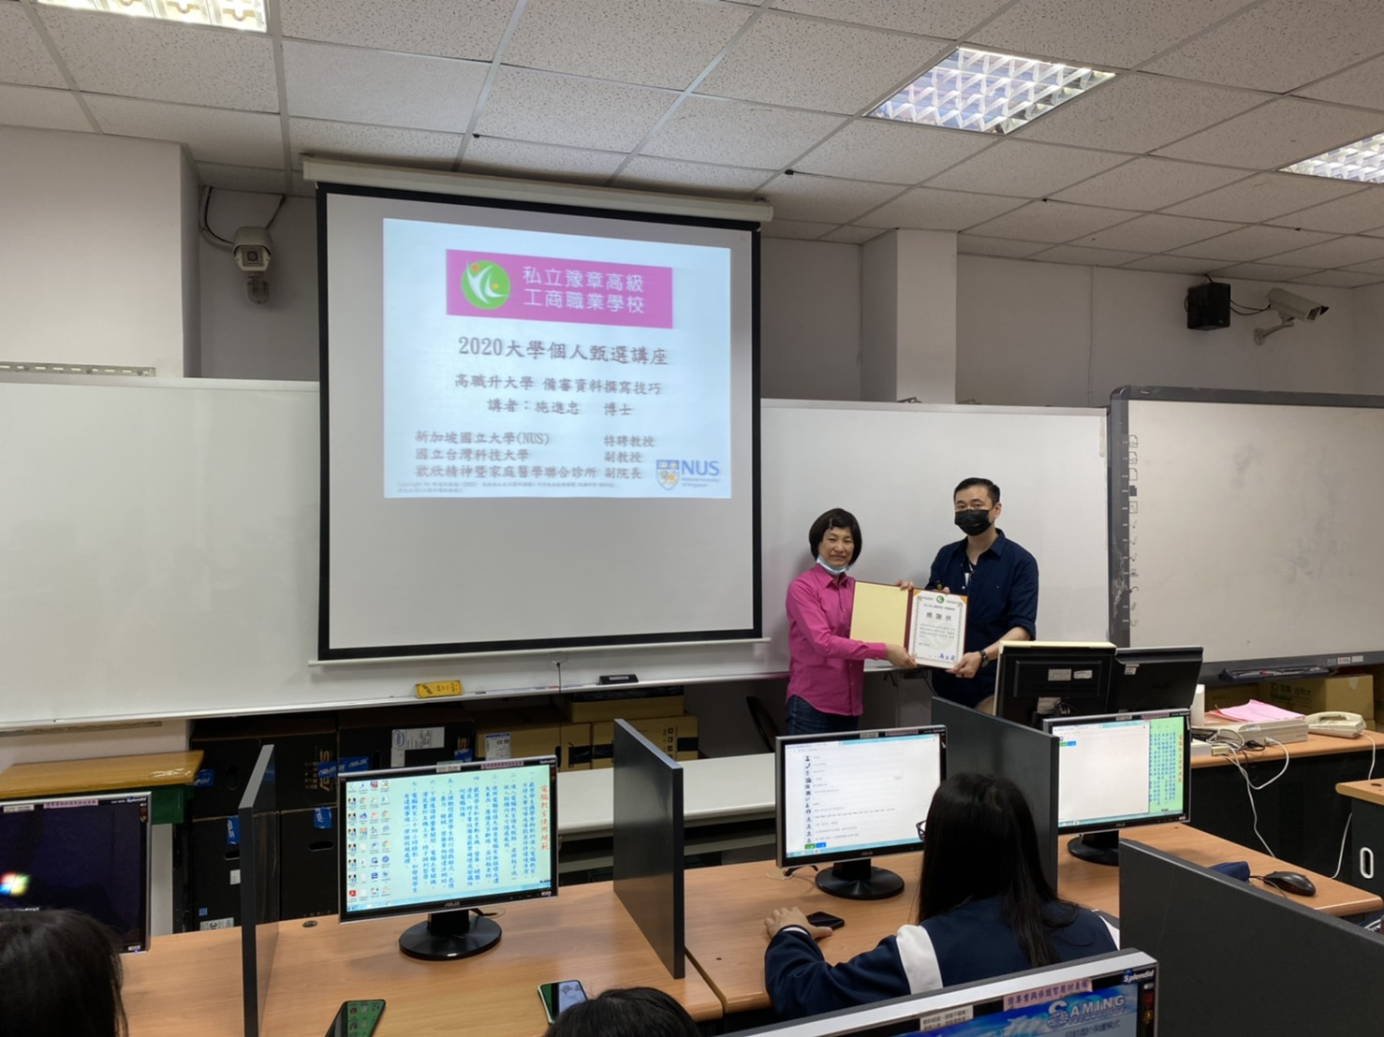
學生提問 | 綜合座談並製贈感謝狀

